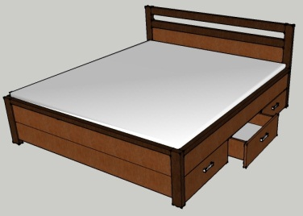
Konstantina Matrace 1800x2000

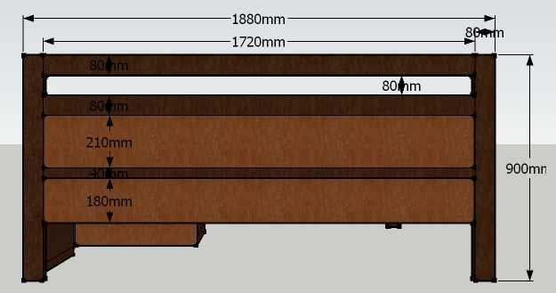
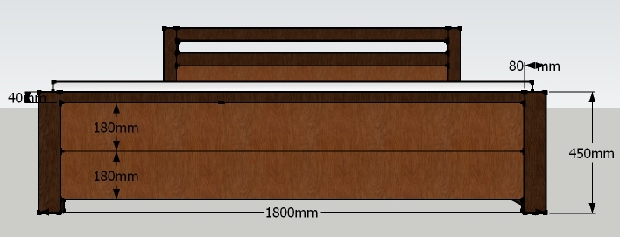

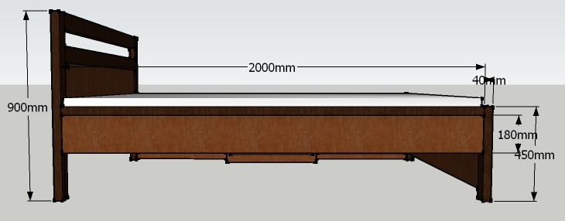
Rozměry v mm ( Š H D )
Noha 80x40x900 2x
Noha 80x40x450 2x
Lub 80x40x1720 2x
Lub 40x40x2000 2x
Lub 40x40x1720 2x
Lub 210x20x1720 1x
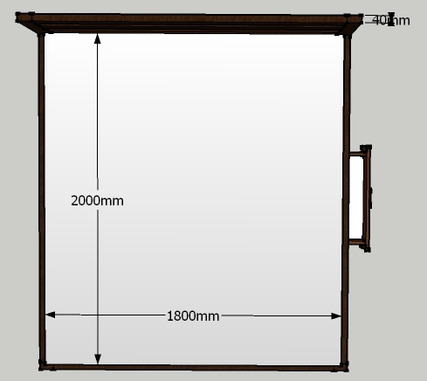
Lub 180x20x1720 3x
Lub 180x20x2000 2x
+ Rošt
+ Úložný prostor dle zákazníka

